Муниципальное автономное дошкольное образовательное учреждение №8
(МАДОУ д/с №8)

Мастер – класс на тему
«Игровая деятельность дошкольников»
образовательная область
«Социально – коммуникативное развитие в условиях ФГОС ДО.»

Подготовил воспитатель
Селиванова С.Ю.

г. Шимановск.
Цель: развивать профессиональное самосознание, творческий потенциал личности, развитие коммуникативной компетентности педагогов по организации и руководству игровой деятельностью дошкольников в решении задач образовательной области «социально – коммуникативное развитие».
Задачи:
- повышение уровня профессиональной компетенции педагогов по реализации ФГОС в образовательной области «социально – коммуникативное развитие» через игровую деятельность дошкольников.
- выявление и анализ эффективность используемых форм и методов игровой деятельности детей дошкольного возраста;
- определение позитивных сторон деятельности по организации игровой деятельности дошкольников, проблемы и перспективы.

План проведения.
- Организационный момент. Приветствие.
- Презентация «Игровая деятельность дошкольников (образовательная область «социально – коммуникативное развитие») в условиях ФГОС ДО.
- Знакомство с современными игровыми технологиями и коммуникативными играми по образовательной области «социально – коммуникативное развитие».

Хорошая игра похожа на хорошую работу,
плохая игра похожа на плохую работу.
Актуальность темы мероприятия.
Социально-коммуникативное развитие детей является важной проблемой в педагогике. Её актуальность возрастает в современных условиях в связи с особенностями социального окружения ребёнка, в котором часто наблюдаются дефицит воспитанности, доброты, доброжелательности, речевой культуры во взаимоотношениях людей. В рамках реализации ФГОС в содержании образовательной деятельности дошкольных учреждений более пристальное внимание должно быть уделено достижению целей и решению задач социально-коммуникативногоразвития.
Социально – коммуникативное развитие - процесс усвоения и дальнейшего развития индивидом социально-культурного опыта, необходимого для его включения в систему общественных отношений.
Социальное развитие ребёнка дошкольного возраста - процесс, в течение которого ребенок усваивает ценности, традиции своего народа, культуру общества, в котором ему предстоит жить. Этот опыт представлен в структуре личности неповторимым сочетанием находящихся в тесной взаимозависимости четырех компонентов: (Социальные навыки, специфические знания, социальные качества, ролевое поведение ).
Социально – коммуникативное развитие дошкольника
направлено на решение следующих задач:
1. Формирование положительного отношения и чувства принадлежности к своей семье, малой и большой родины.
2. Формирование основ собственной безопасности и безопасности окружающего мира «в быту, социуме, природе».
3. Овладение элементарными общепринятыми нормами и правилами поведения в социуме на основе первичных ценностно - моральных представлений о том, «что такое хорошо и что такое плохо».
4. Овладение элементарными нормами и правилами здорового образа жизни (в питании, двигательном режиме, закаливании, при формировании полезных привычек и др.)
5. Развитие эмоционально – ценностного восприятия произведения искусства ( словесного, музыкального, изобразительного), мира природы.
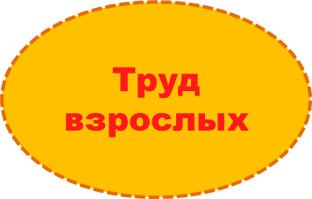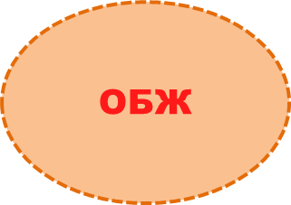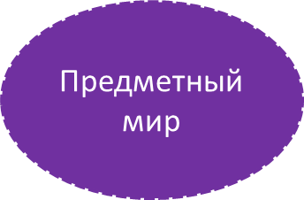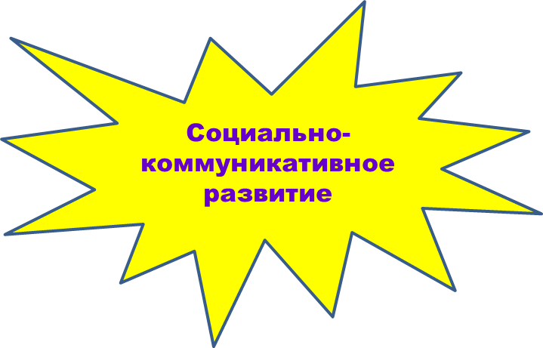
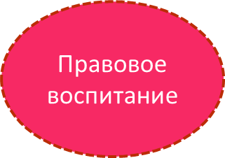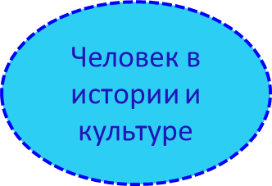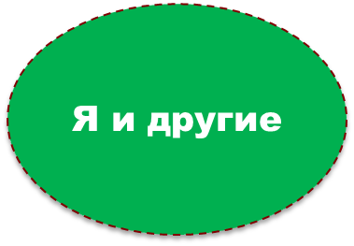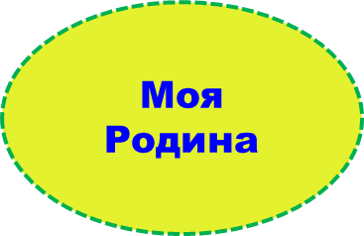

Формы работы:
1. НОД
2.Проблемные ситуации
3. Поисково – творческие задания
4. Сюжетно – ролевые, досуговые, обучающие, народные и дидактические игры.
5. Познавательные беседы.
6. Просмотр видеофильмов.
7. Театрализованные постановки.
8. Музыкальные досуги, развлечения.
9. Интерактивные игры, презентации и др.
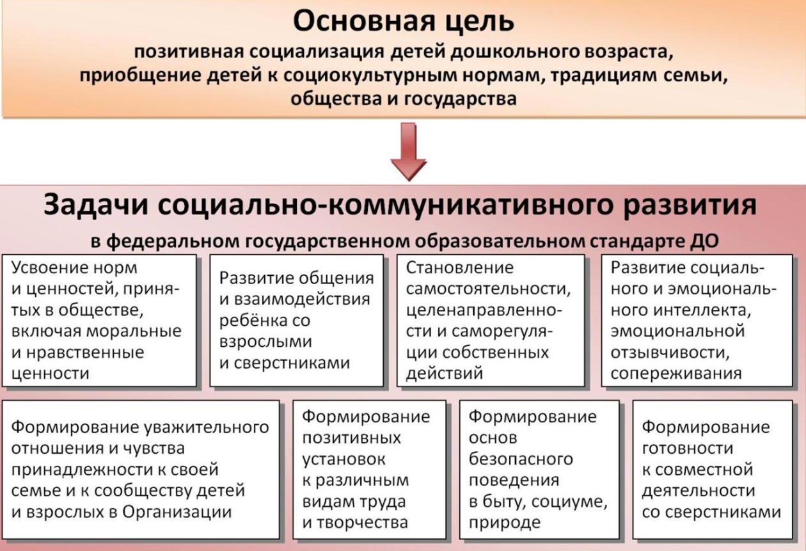
Основные направления реализации образовательной области «Социально-коммуникативное развитие»
- Развитие игровой деятельности;
- Патриотическое воспитание;
- Формирование основ безопасного поведения;
- Трудовое воспитание;
- Формирование гендерной принадлежности;
- Развитие общения.

Специфика реализации образовательной области «Социально-коммуникативное развитие»
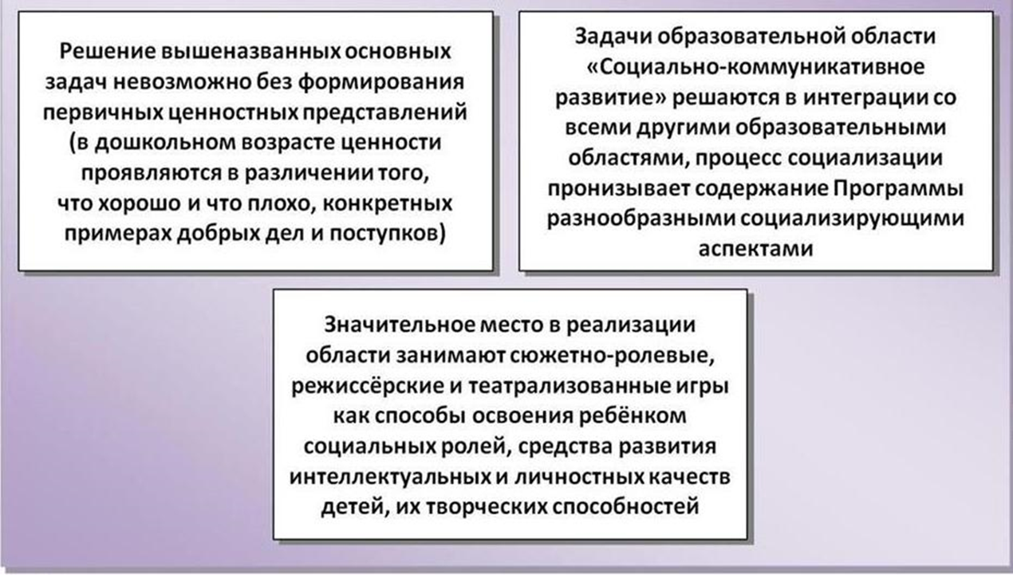

Развитие игровой деятельности дошкольников (образовательная область «социально – коммуникативное развитие») в условиях ФГОС ДО.
Игра – это вид деятельности в условиях ситуаций, направленных на воссоздание и усвоение общественного опыта, в котором складывается и совершенствуется самоуправление поведением (Г.К. Селевко).
Игра наряду с трудом и ученьем - один из основных видов деятельности человека, удивительный феномен нашего существования.

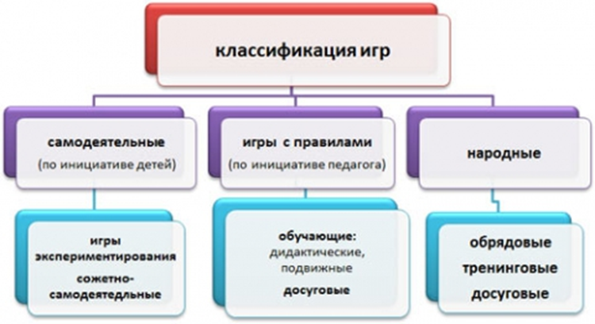
Функции игры:
- развлекательная (это основная функция игры - развлечь, доставить довольствие, воодушевить, пробудить интерес);
- коммуникативная: освоение диалектики общения;
-самореализация в игре как полигоне человеческой практики;
- игротерапевтическая: преодоление различных трудностей, возникающих в других видах жизнедеятельности;
- диагностическая: выявление отклонений от нормативного поведения, самопознание в процессе игры;
- функция коррекции: внесение позитивных изменений в структуру личностных показателей;
- межнациональная коммуникация: усвоение единых для
всех людей социально-культурных ценностей;
- функция социализации: включение в систему общественных отношений, усвоение норм человеческого общежития.
Структура игры как деятельности:
- целеполагание,
- планирование,
- реализация цели,
- анализ результатов, в которых личность полностью реализует себя как субъект.

Структура игры как процесс:
- роли, взятые на себя играющими;
- игровые действия как средство реализации этих ролей;
- игровое употребление предметов, т.е. замещение реальных вещей игровыми, условными;
- реальные отношения между играющими;
- сюжет (содержание) — область действительности, условно воспроизводимая в игре.
Игра как метод обучения:
в качестве самостоятельных технологий для освоения понятия, темы и даже раздела учебного предмета;
как элементы (иногда весьма существенные) более обширной технологии;
в качестве урока (занятия) или его части (введения, объяснения, закрепления, упражнения, контроля
Факторы реализации игры:
- установление содержательной связи между знаниями детей об окружающей действительности (содержание познавательной сферы) и их игрой;
- включение всех видов игр в педагогический процесс;
- своевременная организация развивающей предметно-игровой среды;
- квалифицированное участие педагогов в педагогическом процессе, обеспечивающем право ребенка на игру;
- индивидуальный подход к воспитанию, обучению, развитию детей в игровой деятельности;
- перспективное планирование развития игры (комплексный метод);
- использование эффективных методов и приемов, способствующих развитию игры.
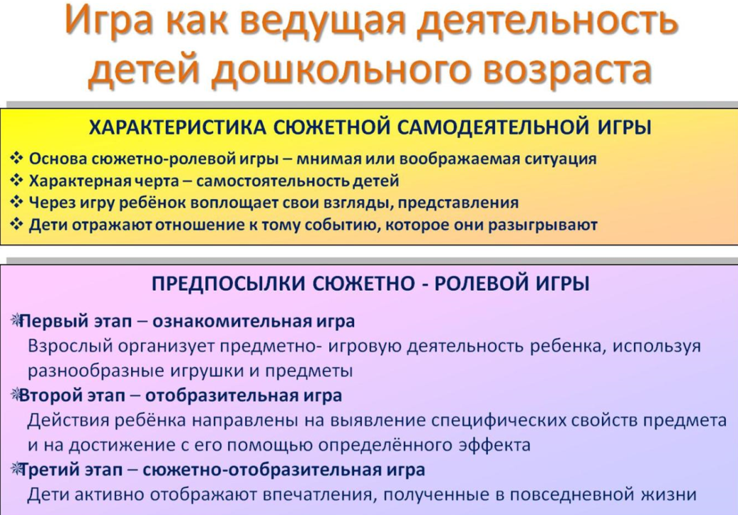
Сюжетно-ролевые игры создают сами дети при некотором руководстве воспитателя. Основой их является детская самодеятельность. Иногда такие игры называют творческими сюжетно-ролевыми, подчеркивая, что дети не просто копируют те или иные действия, а творчески их осмысливают и воспроизводят в создаваемых образах, игровых действиях.
Существует несколько групп игр, развивающих интеллект, познавательную активность ребенка.
I группа – предметные игры, как манипуляции с игрушками и предметами. Через игрушки – предметы – дети познают форму, цвет, объем, материал, мир животных, мир людей и т.п.
II группа – игры творческие, сюжетно-ролевые, в которых сюжет – форма интеллектуальной деятельности.
Главным компонентом сюжетно-ролевой игры является сюжет, без него нет самой сюжетно-ролевой игры. Сюжет игры – эта та сфера действительности, которая воспроизводится детьми.
В зависимости от этого сюжетно-ролевые игры подразделяются на:
- Игры на бытовые сюжеты: в «дом», «семью», «праздник», «дни рождения» (большое место уделяется кукле).
- Игры на производственные и общественные темы, в которых отражается труд людей (школа, магазин, библиотека, почта, транспорт: поезд, самолет, корабль).
- Игры на героико-патриотические темы, отражающие героические подвиги нашего народа (герои войны, космические полеты и т.д.)
- Игры на темы литературных произведений, кино-, теле- и радиопередач: в «моряков» и «летчиков», в Зайца и Волка, Чебурашку и крокодила Гену, Фею и Питера Пена (по содержанию мультфильмов, кинофильмов) и т.д.
Содержание игры – то, что отображается ребенком, как характерный момент деятельности и отношениями между взрослыми.

предметная отношения
деятельность поведение между людьми
людей

В структуре ролевой игры выделяют компоненты:
- роли, которые исполняют дети в процессе игры;
- игровые действия, с помощью которых дети реализуют роли;
- игровое использование предметов, реальные заменяются игровыми.
- отношения между детьми, выражаются в репликах, замечаниях, регулируется ход игры.
Ролевая игра детей дошкольного возраста в развитом виде представляет деятельность, в которой дети берут на себя роли (функции) взрослых и в общественной форме в специально создаваемых игровых условиях воспроизводят деятельность взрослых и отношения между ними. Для этих условий характерно использование разнообразных игровых предметов, замещающих действительные предметы деятельности взрослых.
.
В творческой сюжетно-ролевой игре ребёнок активно воссоздаёт, моделирует явления реальной жизни, переживает их и это наполняет его жизнь богатым содержанием, оставляя след на долгие годы.
Режиссерские игры, в которых ребенок заставляет говорить, выполнять разнообразные действия кукол, действуя и за себя и за куклу.
Театрализованные игры – разыгрывание в особах определенного литературного произведения и отображение с помощью выразительных способов (интонации, мимики, жестов) конкретных образов.

игры – игры на темы
драматизации литературных произведений
Игра драматизация – особенный вид деятельности детей дошкольного возраста.
Драматизировать – изображать, разыгрывать в особах литературное произведение.
- последовательность событий, ролей, поступков героев, их речь определяется текстом литературного произведения.
- детям необходимо дословно запомнить текст, осмыслить течение событий, образ героев сказки, или пересказа.
- помогает глубже понять идею произведения, ощутить художественную ценность, искренне выразить свои чувства
В играх-драматизациях содержание, роли, игровые действия обусловлены сюжетом и содержанием того или иного литературного произведения, сказки и т.п. Они сходны с сюжетно - ролевыми играми: в основе тех и других условное воспроизведение явления, действий и взаимоотношений людей и т.д., а также имеются элементы творчества. Своеобразие игр драматизаций заключается в том, что по сюжету сказки или рассказа дети исполняют определённые роли, воспроизводят события в точной последовательности.
С помощью игр - драматизаций дети лучше усваивают идейное содержание произведения, логику и последовательность событий, их развитие и причинную обусловленность.
В игре - драматизации не надо показывать ребёнку те или иные выразительные приёмы: игра для него должна быть именно игрой.
Строительно-конструктивные игры – разновидность творческих игр, в которых дети отображают окружающий предметный мир, самостоятельно возводят сооружения и оберегают их.
Разновидности строительных материалов. Строительная игра - это такая деятельность детей, основным содержанием которой является отражение окружающей жизни в разных постройках и связанных с ними действиях.
Сходство сюжетно-ролевых и строительных игр заключается в том, что они объединяют детей на основе общих интересов, совместной деятельности и являются коллективными.
Различие между этими играми состоит в том, что сюжетно-ролевой игре прежде всего отражаются разнообразные явления и осваиваются взаимоотношения между людьми, а в строительной основным является ознакомление с соответствующей деятельностью людей, с применяемой техникой и её использованием.
Творческие игры – игры, в которых проявляются образы, которые вмещают в себя условное превращение окружающего.
Дидактические игры – игры, специально создаваемые или приспособленные для целей обучения.
Дидактическая игра содействует решению задач нравственного воспитания, развитию у детей общительности, коммуникабельности. Воспитатель ставит детей в такие условия, которые требуют от них умения играть вместе, регулировать своё поведение, быть справедливым и честным, уступчивым и требовательным.

Подвижные игры – сознательная, активная, эмоционально окрашенная деятельность ребенка, характеризующаяся точным и своевременным выполнением заданий, связанных с обязательными для всех играющих правилами. Подвижные игры, прежде всего средство физического воспитания детей. Большое влияние подвижные игры оказывают также и на нервно-психическое развитие ребёнка, формирование важных качеств личности. Совместные действия в играх сближают детей, доставляют им радость от преодоления трудностей и достижения успеха. Источником подвижных игр с правилами являются народные игры, для которых характерны яркость замысла, содержательность, простота и занимательность.
Компьютерные игры обогащают чувственный опыт ребенка, развивают его умственные способности, воспитывают волевые качества, такие, как самостоятельность, собранность, сосредоточенность, усидчивость, целеустремленность, а также приобщает ребенка к сопереживанию, помощи героям игр, обогащая тем самым его отношение к окружающему миру. Компьютер предоставляет возможность реализации индивидуального подхода в работе с детьми дошкольного возраста. В процессе деятельности каждый ребенок выполняет задания своего уровня.
Настольно – печатные игры – интересное занятие для детей дошкольного возраста. Они разнообразны по видам: парные картинки, лото, домино, пазлы и др. Настольно - печатные игры дают возможность систематизировать знания детей. Игровые формы придают настольно – печатным играм занимательность и привлекательность, обучение идет через игровые правила и действия.
Коммуникативные игры. Общительность, умение контактировать с окружающими людьми — необходимая составляющая самореализации человека, его успешности в различных видах деятельности, расположенности и любви к нему окружающих людей. В основе успешной коммуникации дошкольников лежит их деятельность - либо способность к организации совместной игровой деятельности, либо успешность продуктивной деятельности. Все без исключения хотят видеть детей счастливыми, улыбающимися, умеющими общаться с окружающими людьми. Но не всегда это получается, и одна из задач, стоящих перед педагогами ДОО – помочь ребенку разобраться в сложном мире взаимоотношений со сверстниками и взрослыми. Формирование этой способности — важное условие нормального психологического развития ребенка, а также одна из основных задач подготовки его к дальнейшей жизни
Способность общения или коммуникативные способности необходимо развивать с раннего возраста.
Коммуникативные способности включают в себя:
- желание вступать в контакт,
- умение организовать общение,
- усвоение норм и правил при общении.
- умение распознавать эмоции других и владеть своими чувствами.
- позитивное отношение к другим людям, даже если они «совсем другие».
- умение сопереживать - радоваться чужим радостям и огорчаться из-за чужих огорчений.
- умение выражать свои потребности и чувства с помощью вербальных и невербальных средств.
- умение взаимодействовать и сотрудничать.

Целевые установки:
- развивать у детей навыки общения в различных жизненных ситуациях;
- создать атмосферу доброжелательности, взаимопонимания и любви;
- обучать умению слушать и слышать другого;
- учить гибко, использовать мимику, пантомимику и голос в общении.
Совместная с педагогом деятельность по формированию навыков общения, не только обогатит опыт детей, но и способна смягчить и даже полностью устранить проблемы в общении у детей в дальнейшем.
Игровые технологии в ДОО.
Цель игровой технологии- не менять ребёнка и не переделывать его, не учить его каким-то специальным поведенческим навыкам , а дать возможность «прожить» в игре волнующие его ситуации при полном внимании и сопереживании взрослого.
Целевые ориентации игровых технологий:
Дидактические:расширение кругозора, познавательная деятельность, формирование определённых умений и навыков, развитее трудовых навыков.
Воспитывающие: воспитание самостоятельности, воли, сотрудничества, коллективизма, коммуникативности.
Развивающие:развитие внимания, памяти, речи, мышления, умения сравнивать, сопоставлять, находить аналогии, воображения, фантазии, творческих способностей, развитие мотивации учебной деятельности.
Социализирующие: приобщение к нормам и ценностям общества, адаптация к условиям среды, саморегуляция .
Игровая технология», должна отвечать психологически обоснованным требованиям к использованию игровых ситуаций в обучающем процессе в детском саду, создавая ребенку возможность принятия на себя роли действующего в игровой ситуации персонажа. Такая организация совместной деятельности педагога и ребенка является средством, воссоздающим некоторые элементы игры, и способствует преодолению разрыва, возникающего при переходе от ведущей игровой к учебной деятельности.
Понятие «игровые педагогические технологии» включает достаточно обширную группу методов и приемов организации педагогического процесса в форме различных педагогических игр.
В отличие от игр вообще педагогическая игра обладает существенным признаком — четко поставленной целью обучения и соответствующим ей педагогическим результатом, которые могут быть обоснованы, выделены в явном виде и характеризуются учебно-познавательной направленностью.
В нее включаются последовательно игры и упражнения, формирующие умение выделять основные, характерные признаки предметов, сравнивать, сопоставлять их:
- Группы игр на обобщение предметов по определенным признакам;
- Группы игр, в процессе которых у дошкольников развивается умение отличать реальные явления от нереальных;
- Группы игр, воспитывающих умение владеть собой, быстроту реакции на слово, фонематический слух, смекалку, коммуникативные навыки и др.
При этом игровой сюжет развивается параллельно основному содержанию обучения, помогает активизировать учебный процесс, осваивать ряд учебных элементов.
Строится как целостное образование, охватывающее определенную часть учебного процесса и объединенное общим содержанием, сюжетом, персонажем.
Составление игровых технологий из отдельных игр и элементов - забота каждого воспитателя.
В заключении хочется отметить, что игра, как всякая творческая деятельность, эмоционально насыщена и доставляет каждому ребенку радость и удовольствие уже самим своим процессом. «...Дайте же детям играть, пока игра их радует, влечет к себе и вместе с тем приносит им громадную пользу!» Е.А. Покровский

